
UNIVERSIDAD PRIVADA DOMINGO SAVIO
Facultad de Ingeniería

TRABAJO FINAL INTEGRADOR · MANUAL DE USUARIO
Sistema web «Manos del Oriente»
Guía paso a paso para la directiva, la secretaría de ventas y las socias

Integrantes:
1. Daniela Cayo Mamani
2. Juan Jose Vicente Cossio
3. Ronald Salvatierra Flores
4. Yordy Tolavi Ruiz
5. Alejandro Cadario Lopez

Carrera: Ingeniería de Sistemas
Asignatura: Tecnología Web II (SIS-0151)
Docente: M.Sc. Ing. Jimmy Nataniel Requena Llorentty
Santa Cruz de la Sierra, Bolivia
26 de octubre de 2026

Índice
Presentación 4
Primeros pasos 5
La tienda 5
Ingresar y salir 6
Cambiar mi contraseña 7
Secretaría de ventas 9
Prendas 9
Socias 10
Registrar una venta 11
Recibir prendas de una socia (acopio con control de calidad) 11
Pedidos de tiendas, hoteles y ferias 12
Pagar a las socias 14
Reportes 15
Directiva (administración) 17
Usuarios y roles 17
Tokens para otros sistemas 17
Socias 19
Preguntas frecuentes 20

Índice de figuras y tablas
Tabla 1 Quién usa el sistema y qué puede hacer 4
Tabla 2 Estados de un pedido 13
Tabla 3 Preguntas frecuentes 20

Figura 1 La tienda con buscador, filtros y novedades 5
Figura 2 Detalle de una prenda 6
Figura 3 Pantalla para ingresar 7
Figura 4 Mi cuenta: cambio de contraseña 8
Figura 5 Gestión de prendas 9
Figura 6 Registrar una prenda 10
Figura 7 Socias de la asociación 11
Figura 8 Ventas y acopios 12
Figura 9 Pedidos y stock reservado 13
Figura 10 Importar el pedido de una tienda 14
Figura 11 Liquidaciones y pagos (vista de la directiva) 15
Figura 12 Reportes de ventas 16
Figura 13 Usuarios y roles 17
Figura 14 Tokens de la API 18
Figura 15 Mi liquidación (vista de una socia) 19
Figura 16 La tienda en un celular 21

Presentación
Este manual explica cómo usar el sistema web de la Asociación de Confeccionistas Textiles «Manos del Oriente». Está escrito para quienes lo usarán todos los días: la directiva, la secretaría de ventas y cada socia. No hace falta saber de computación: basta un navegador (Chrome, Edge o Firefox) en la computadora o el celular.
Tabla 1
Quién usa el sistema y qué puede hacer
Quién | Rol en el sistema | Qué puede hacer
Cualquier visitante | (sin ingresar) | Ver la tienda, buscar prendas y ver su detalle
Secretaría de ventas | Operador | Prendas, socias, ventas, entregas de las socias (acopios), pedidos, pagos y reportes
Directiva | Administración | Todo lo anterior, eliminar registros, usuarios y tokens de la API
Cada socia | Socia | Ver solamente su liquidación: lo que entregó, lo aprobado, lo pagado y su saldo

Primeros pasos

La tienda
Al abrir la dirección del sistema aparece la tienda. Escriba en «Buscar» (por ejemplo «jean» o «bordado»): mientras escribe aparecen sugerencias que puede elegir con el ratón o con las flechas y Enter. Use Categoría, Talla, «Ordenar por» y «Con stock» para filtrar; la lista se actualiza sola, sin recargar la página. A la derecha están las prendas recién llegadas.
Figura 1
La tienda con buscador, filtros y novedades
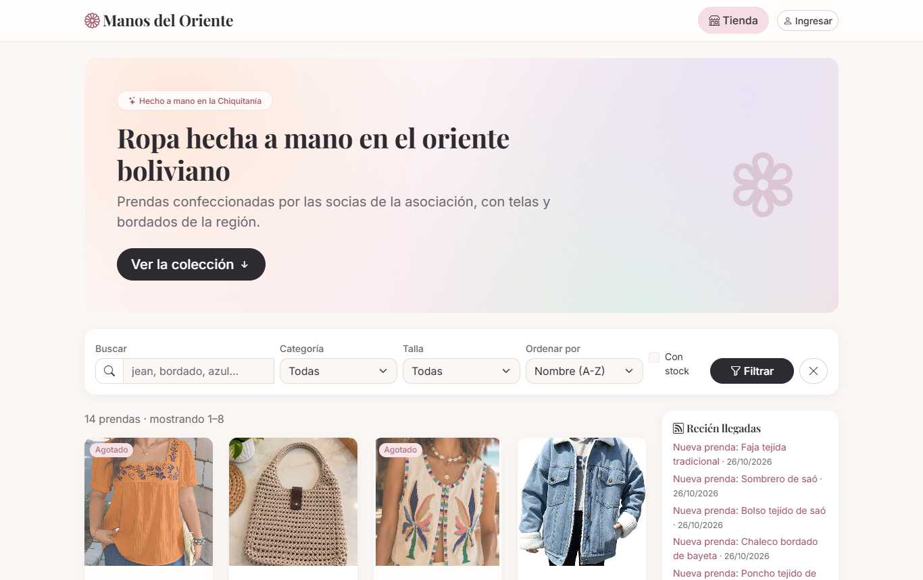
Al tocar una prenda se abre su detalle: precio, tallas, color, quién la confeccionó y cuántas unidades hay.
Figura 2
Detalle de una prenda
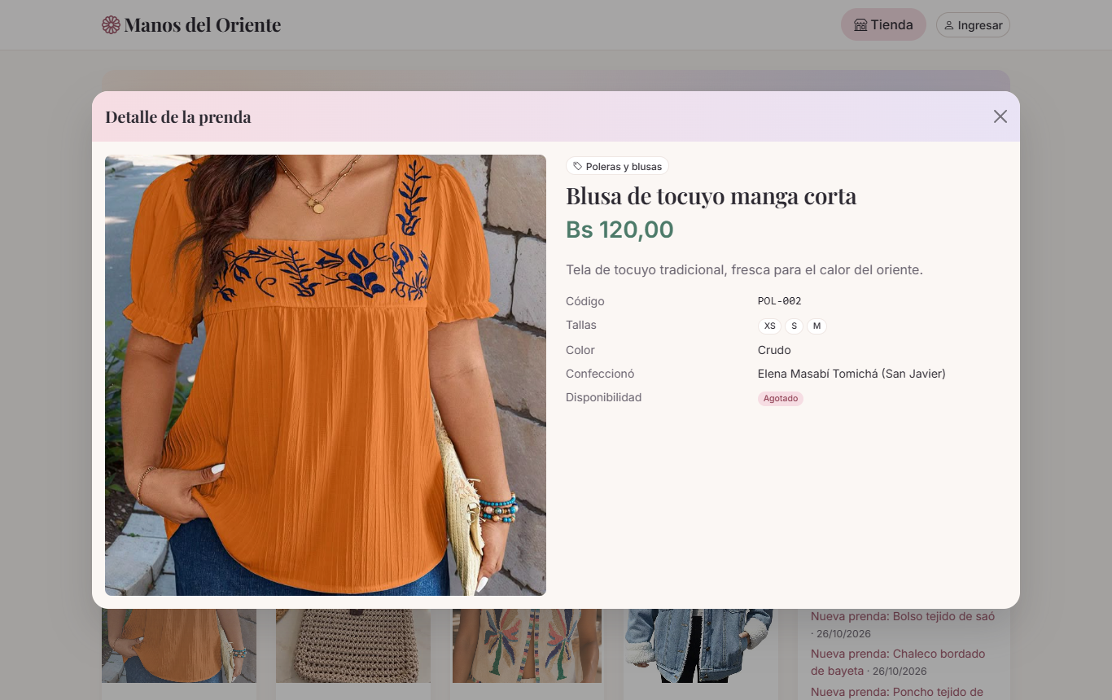

Ingresar y salir
1. Toque «Ingresar» (arriba a la derecha).
2. Escriba su correo y su contraseña y toque «Entrar».
3. El sistema lo lleva a su pantalla de inicio: la secretaría y la directiva a «Prendas»; cada socia a «Mi liquidación».
4. Para salir, toque su nombre (arriba a la derecha) → «Cerrar sesión». Si no usa el sistema por 30 minutos, la sesión se cierra sola.
Figura 3
Pantalla para ingresar
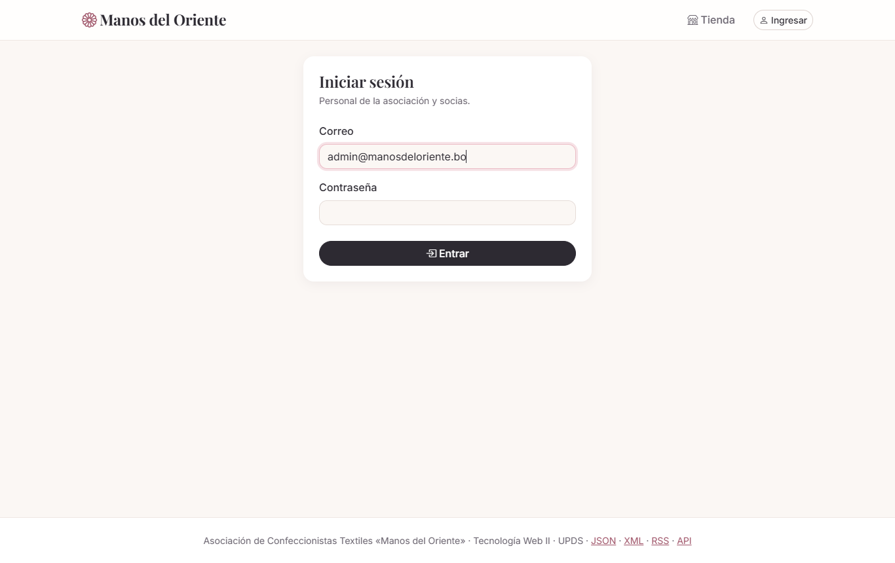
Importante: después de 5 contraseñas incorrectas seguidas la cuenta se bloquea 15 minutos (protege contra quien intente adivinarla). Espere y vuelva a intentar, o pida ayuda a la directiva.

Cambiar mi contraseña
Toque su nombre → «Mi cuenta». Escriba la contraseña actual y dos veces la nueva (al menos 10 caracteres, con letras y números). Hágalo la primera vez que ingrese.
Figura 4
Mi cuenta: cambio de contraseña
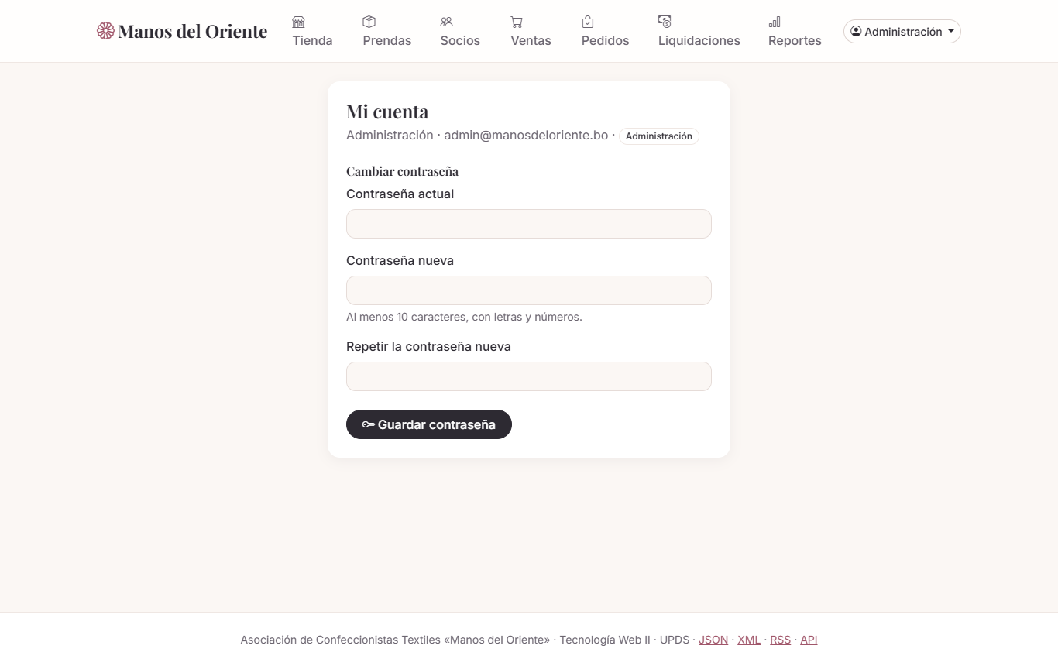

Secretaría de ventas

Prendas
Menú «Prendas»: la lista muestra foto, código, prenda, socia, tallas, precio y stock (y cuántas unidades están reservadas por pedidos). Arriba se ve el resumen del inventario. Para registrar una prenda toque «Nueva prenda»: se abre un formulario. Al escribir el código el sistema avisa al instante si ya existe o si está libre.
Figura 5
Gestión de prendas
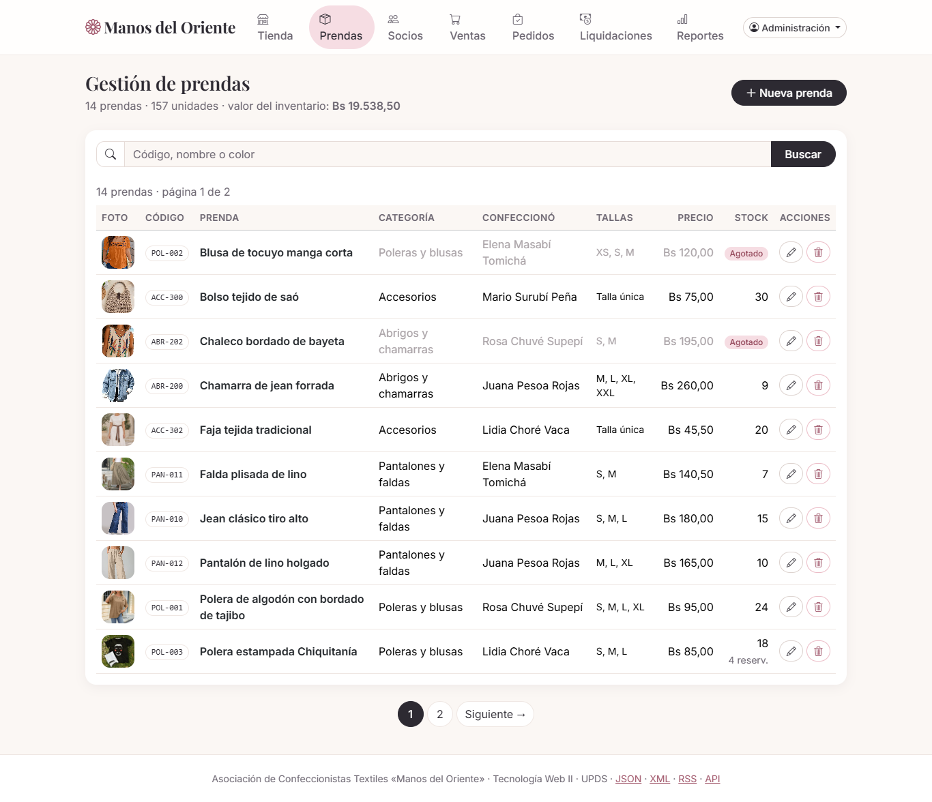
Figura 6
Registrar una prenda
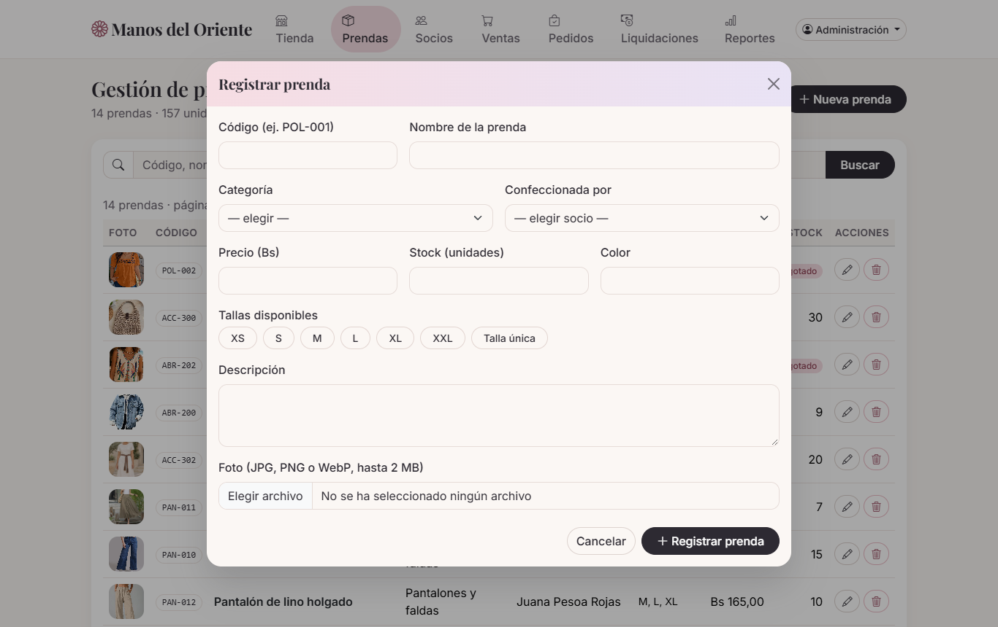
• El código tiene 3 letras, un guion y de 2 a 5 letras o números: POL-001, VES-100…
• El precio puede escribirse con coma: 95,50.
• La foto es opcional (JPG, PNG o WebP, hasta 2 MB).
• Para cambiar datos use el lápiz; el código no se puede cambiar.
• No se puede bajar el stock por debajo de lo reservado por pedidos.
• Solo la directiva puede eliminar una prenda, y no si ya tiene ventas o pedidos (el historial se conserva).

Socias
Menú «Socios»: lista, búsqueda por nombre, CI o comunidad, y alta o edición de cada socia (CI, celular de 8 dígitos, comunidad, especialidad y fecha de ingreso). Una socia que ya no participa se marca como inactiva en lugar de borrarla.
Figura 7
Socias de la asociación
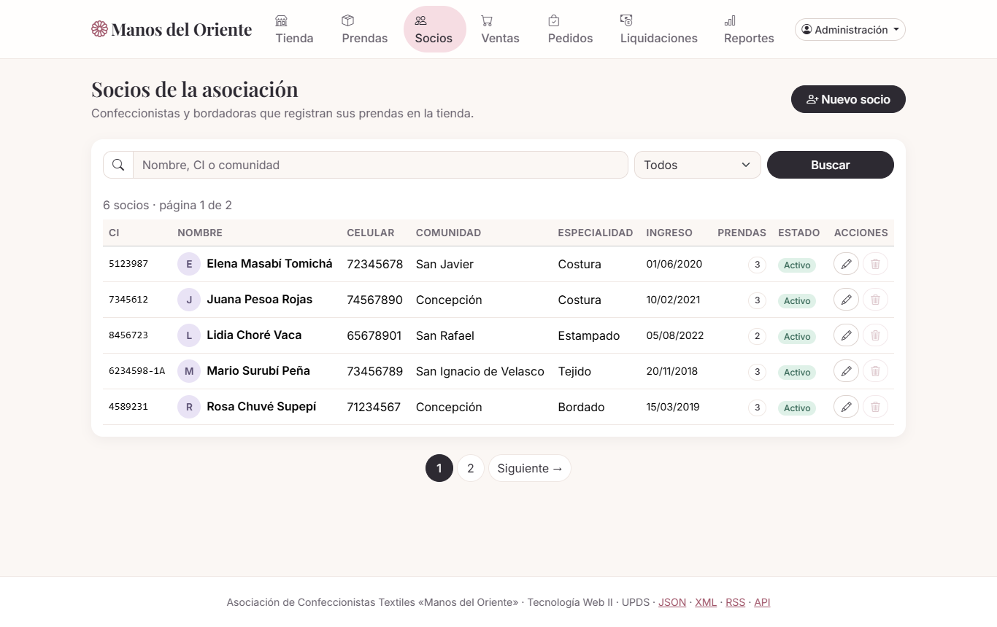

Registrar una venta
Menú «Ventas» → «Registrar venta». Escriba el cliente, elija cada prenda en la lista (muestra cuántas hay libres) y la cantidad, y toque «Registrar venta». El stock baja solo. Si una prenda no alcanza, no se guarda nada y el sistema dice cuál falta: así nunca queda una venta a medias.

Recibir prendas de una socia (acopio con control de calidad)
1. En «Ventas», sección «Registrar acopio», elija la prenda (la lista indica qué socia la confecciona).
2. Anote cuántas entregó y cuántas aprobó en la revisión.
3. Escriba cuánto se le paga por cada prenda aprobada (ej. 50,00).
4. Si rechazó alguna, escriba el motivo (ej. «2 con la costura abierta»): es obligatorio y la socia lo verá.
5. Toque «Registrar acopio»: las aprobadas se suman al stock y a la liquidación de la socia.
Figura 8
Ventas y acopios
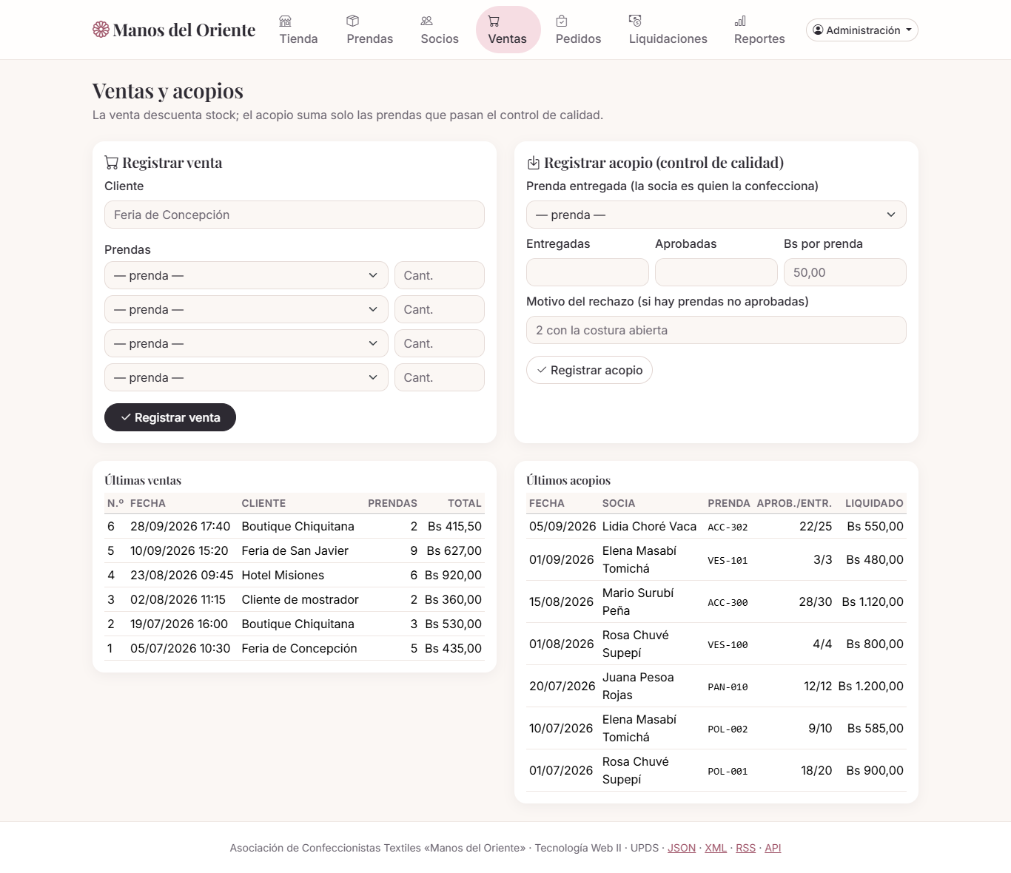

Pedidos de tiendas, hoteles y ferias
Menú «Pedidos». Un pedido reserva las prendas: quedan apartadas y ya no se pueden vender a otro cliente. A la izquierda se registra un pedido nuevo; abajo se ve qué está reservado ahora; a la derecha, todos los pedidos.
Figura 9
Pedidos y stock reservado
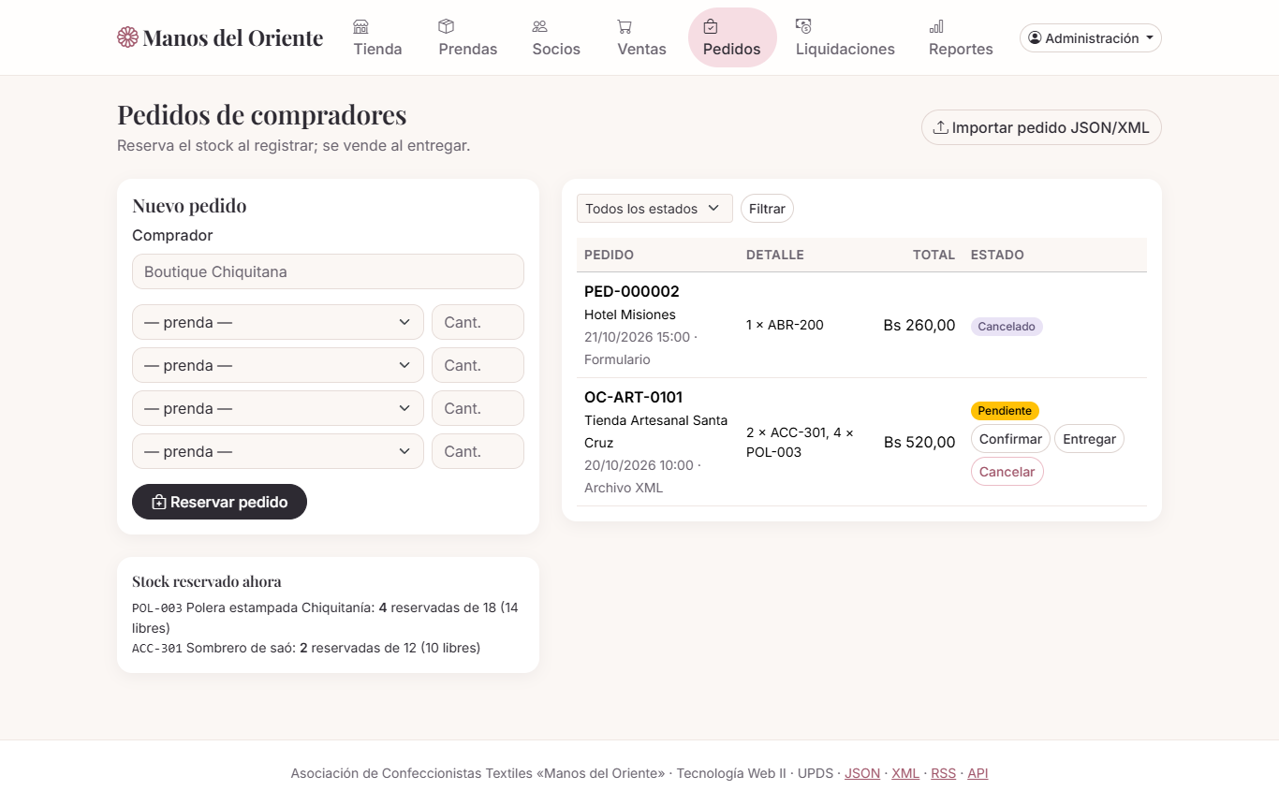
Tabla 2
Estados de un pedido
Botón | Cuándo usarlo | Qué hace el sistema
Confirmar | El comprador aceptó el pedido | Marca el pedido como confirmado; la reserva sigue
Entregar | Se entregaron las prendas | Registra la venta, baja el stock y libera la reserva, todo junto
Cancelar | El comprador desistió | Libera las prendas reservadas (pide confirmación)

Si una tienda envía su pedido en un archivo (JSON o XML), use «Importar pedido JSON/XML»: el sistema lo revisa y, si tiene errores (fecha imposible, código mal escrito, cantidad negativa), explica cuál es y no lo registra.
Figura 10
Importar el pedido de una tienda
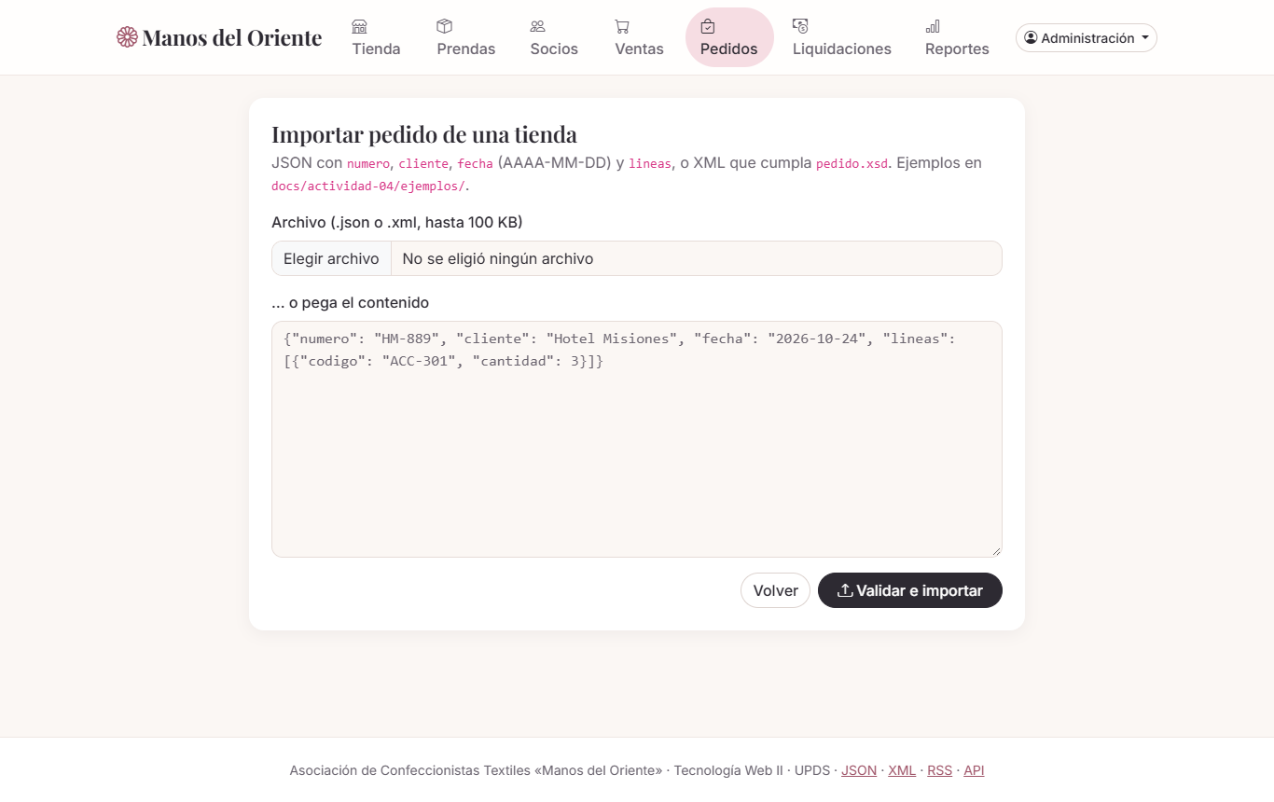

Pagar a las socias
Menú «Liquidaciones»: cada fila muestra lo aprobado y lo entregado, lo liquidado (aprobadas × precio), lo pagado y el saldo pendiente. Para pagar, escriba el importe y el número de transferencia o recibo y toque «Pagar». El sistema no deja pagar más que el saldo ni repetir una referencia. Toque el nombre de una socia para ver sus entregas, los rechazos con su motivo y sus pagos.
Figura 11
Liquidaciones y pagos (vista de la directiva)
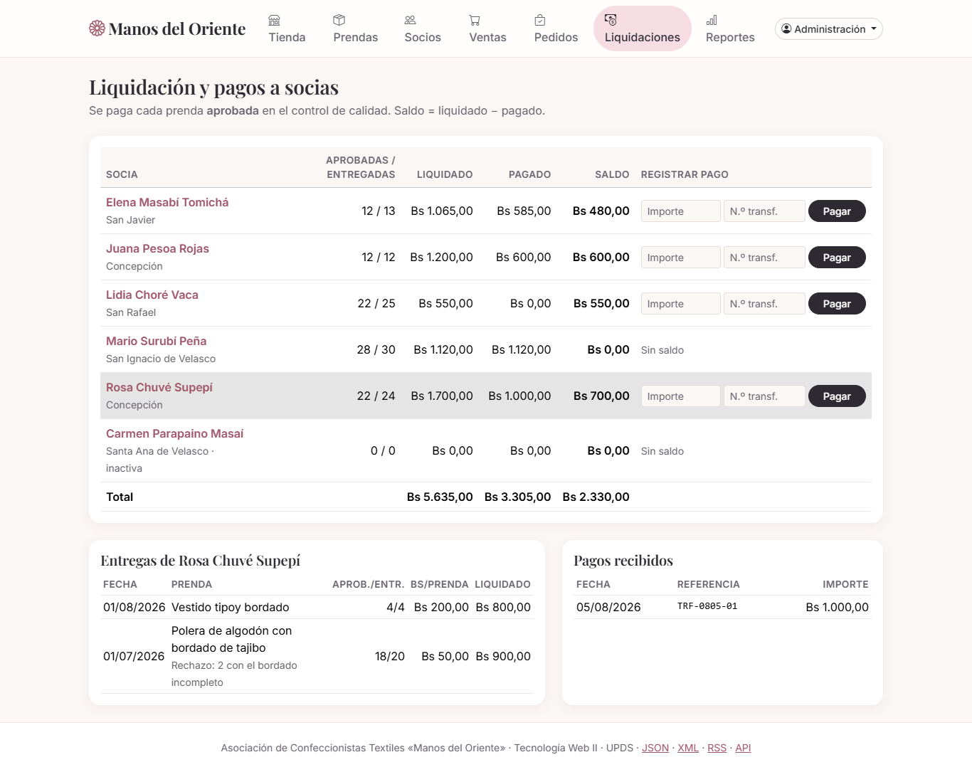

Reportes
Menú «Reportes»: elija las fechas y toque «Filtrar». Muestra el total vendido, las ventas por mes, las 5 prendas más vendidas, lo vendido por cada socia y el saldo pendiente con las socias. «Descargar CSV» lo abre en Excel.
Figura 12
Reportes de ventas
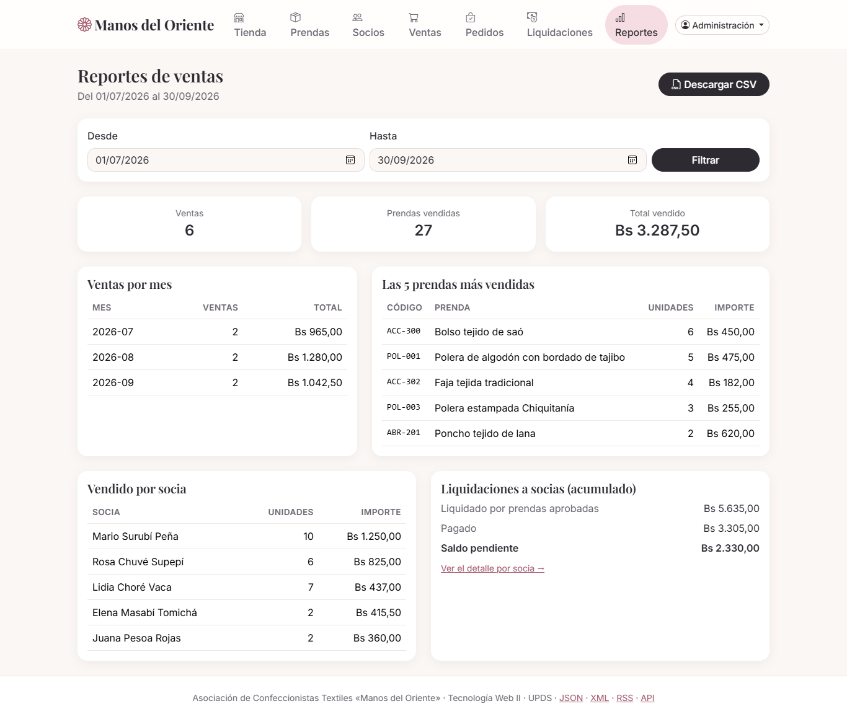

Directiva (administración)

Usuarios y roles
Toque su nombre → «Usuarios y roles». Para dar acceso a alguien, complete «Nuevo usuario» con su nombre, correo, una contraseña inicial y el rol. Para una socia, elija también su ficha. Entréguele la contraseña en persona y pídale que la cambie. El rol de cada usuario puede cambiarse en la tabla (el propio no, para no quedarse sin administración).
Figura 13
Usuarios y roles
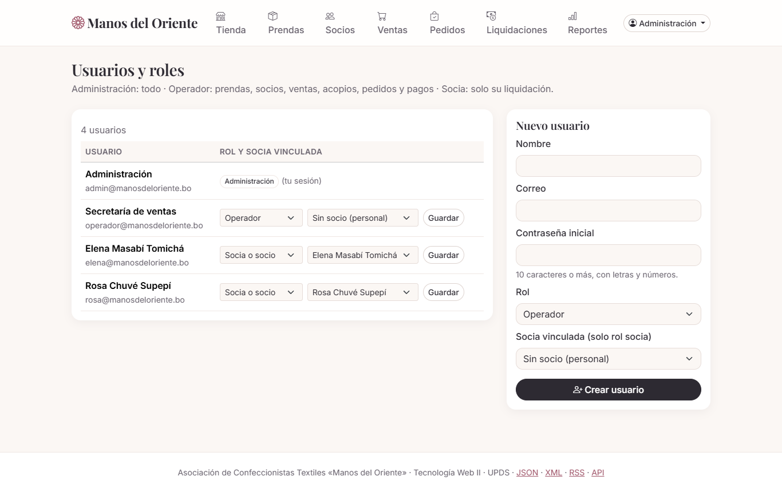

Tokens para otros sistemas
Si una tienda en línea o una aplicación necesita conectarse al sistema, la directiva emite un token en «Tokens de la API»: se muestra una sola vez, hay que copiarlo y entregarlo de forma segura. Puede revocarse en cualquier momento y deja de funcionar al instante.
Figura 14
Tokens de la API
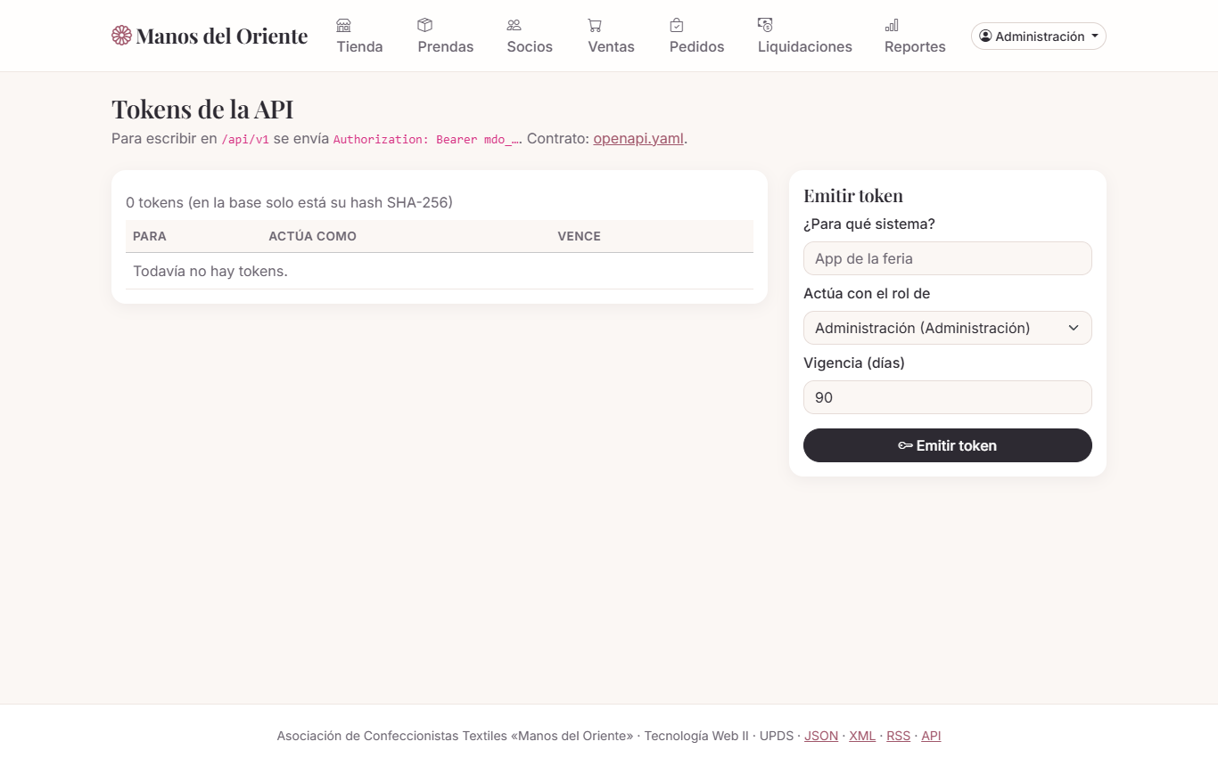

Socias
Ingrese con su correo y contraseña. Verá «Mi liquidación»: cuántas prendas entregó y cuántas se aprobaron, cuánto se le liquidó, cuánto se le pagó y su saldo. Abajo están sus entregas (con el motivo de cada rechazo) y sus pagos. Solo usted ve su información: ni otras socias ni los visitantes pueden verla.
Figura 15
Mi liquidación (vista de una socia)
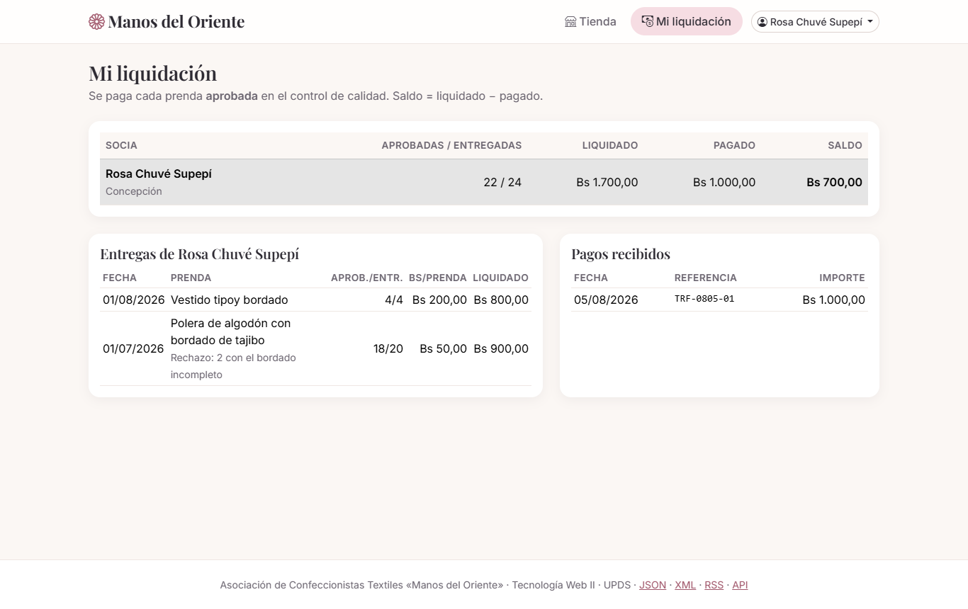

Preguntas frecuentes
Tabla 3
Preguntas frecuentes
Pregunta | Respuesta
Olvidé mi contraseña | Pida a la directiva que le cree una nueva desde «Usuarios y roles» y cámbiela al ingresar.
Dice «Sin permiso» | Su rol no permite esa pantalla. Si la necesita, pida a la directiva que revise su rol.
Dice «El formulario expiró» | Pasó mucho tiempo con la página abierta. Recargue la página y vuelva a intentarlo.
No me deja vender una prenda que tiene stock | Esas unidades están reservadas por un pedido: vea «Pedidos».
No me deja eliminar una prenda | Tiene ventas o pedidos: se conserva el historial. Deje su stock en 0.
La primera vez el sitio muestra una pantalla de carga | Es la protección del hosting gratuito; espere unos segundos.
¿Funciona en el celular? | Sí: el menú se abre con el botón de tres líneas.

Figura 16
La tienda en un celular
